TÍTULO: Controle de Temperatura dos Freezers | VERSÃO: 00
Elaborador: Enfº.Rafaela Cristina de Souza | Dt elaboração: 22/01/2024
Aprovação da Gerência: Enfº. Glauciléia de Souza Arbach | Dt aprov. Gerência: 25/01/2024
Revisor: Enfª. André Luiz Baptista Reis | Dt revisão: 23/01/2024

1. DEFINIÇÃO
É o ato de verificar e monitorar a temperatura dos freezers através de termômetro posicionado na porta e registrando em planilha própria duas vezes ao dia.

2. OBJETIVO
Garantir que a temperatura dos freezers estejam entre -18°C à - 20ºC.

3. INDICAÇÃO E CONTRAINDICAÇÃO
Indicação: Todos os freezers.

Contraindicação: Não se aplica.

4. EXECUTANTE
Enfermeiros, nutricionista, técnicos de enfermagem e lactarista.
5. ORIENTAÇÃO PRÉ-PROCEDIMENTO
- Verificar a validade da planilha de preenchimento das temperaturas.
6. DESCRIÇÃO DE MATERIAL
- Planilha de controle;
- Caneta;
- Termômetro de momento, máxima e mínima;
- Perfex®;
- Sabão neutro;
- Biguan.
7. DESCRIÇÃO DETALHADA DAS ATIVIDADES
- Registrar na planilha, em horários determinados, a temperatura sinalizada no termômetro de máxima, mínima e a de momento;
- Registrar a temperatura do freezer com no mínimo 15 minutos após abertura da porta do equipamento;
- Zerar o termômetro toda vez que abrir o freezer, para correta verificação da temperatura;
- Monitorar a camada de gelo na parede interna do freezer para que não atinge 0,5 cm de gelo;
- Comunicar o enfermeiro e/ou coordenador caso o freezer tenha uma alteração da temperatura abaixo de -18ºC e acima -20ºC;

Procedimento de descongelamento do freezer:
- Transferir o leite armazenado para outro freezer, devidamente identificado;
- Providenciar o descongelamento do freezer que estiver com mais de 0,5cm de gelo;
- Realizar a higienização do freezer descongelado utilizando água e sabão neutro.

8. PONTOS CRÍTICOS/RISCOS
Pontos Críticos:
- Déficit de entendimento da rotina estabelecida;
- Esquecer de zerar o termômetro após abertura dos freezers;
- Alterar a temperatura ideal do freezer devido incidência de luz solar direta ou distanciamento inadequado entre os equipamentos: 10cm da parede ou de outro equipamento, 10cm nas laterais e 15cm no topo;

Risco:
- Contaminação do profissional com o material biológico e os materiais utilizados neste processo;
- Alterar a temperatura do freezer devido ao não acionamento do gerador em caso de queda de energia elétrica;
- Evitar que a porta do freezer permaneça aberta por mais de 05 minutos, pois isso poderá aumentar a temperatura interna do freezer afetando o produto;
- Efetuar o degelo do freezer/congelador quando a camada de gelo atingir no máximo 0,5 cm, pois o gelo diminui a capacidade frigorífica do aparelho, procedendo imediatamente com a limpeza e sanitização do mesmo.

9. CUIDADOS PÓS-PROCEDIMENTO
Preencher corretamente com os dados verificados no termômetro.
10. RESULTADOS ESPERADOS
Manter a temperatura dos freezers entre -18ºC e -20ºC
11. REGISTROS
Registrar na planilha própria as temperaturas alcançadas todos os dias.

12. REFERÊNCIA BIBLIOGRÁFICA
- Normas Técnicas BLH-IFF/NT 23.21, V.1, N.23, setembro, 2021.
- Norma técnica BLH-IFF/NT 14.21 Higiene e Conduta: Ambientes.

13. ANEXO
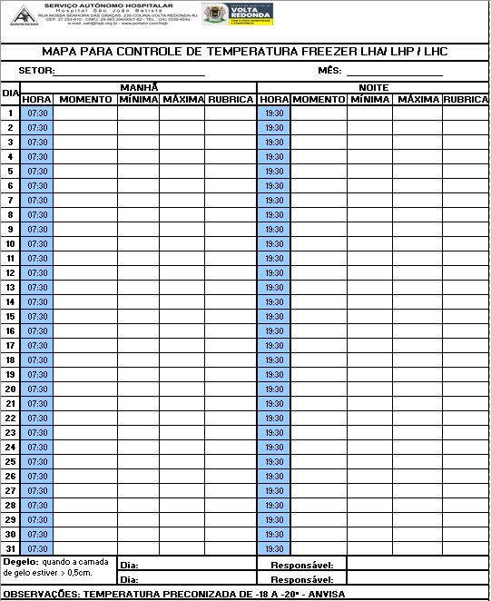

Responsável pela elaboração e aprovação | Assinatura
Elaborador: Enfº.Rafaela Cristina de Souza
Revisor: Enfº. André Luiz Baptista Reis
Aprovação: Glauciléia de Souza Arbach

